第６回高知オープン
ディスクゴルフトーナメント
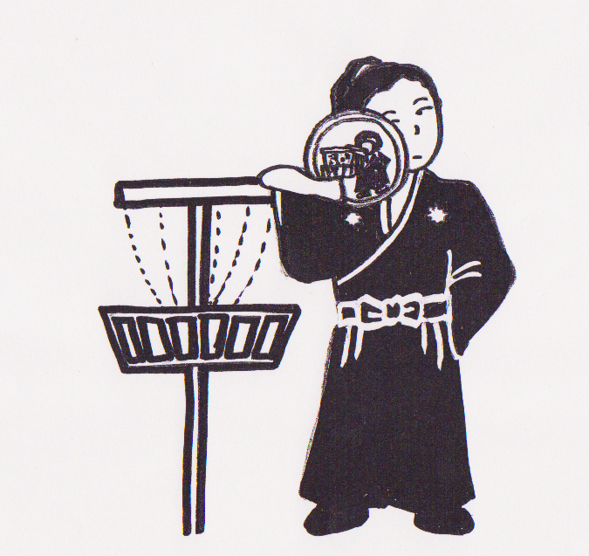

March 21･22，2010

高知工科大キャンパス特設コース
2010年JPDGAツアートーナメント(LT)第1戦

主催:日本ディスクゴルフ協会
主管:高知県ディスクゴルフ協会／高知県フライングディスク協会
後援:高知工科大学／香美市教育委員会
高知新聞／ＲＫＣ高知放送／ＫＵＴＶテレビ高知
ＫＳＳさんさんテレビ／ＦＭ高知
協賛：（有)ディスクスポーツ／ディスクスポーツ四国
公認：ＪＰＤＧＡ公式戦

大会挨拶
春は高知から・・・。
サッカー、プロ野球のキャンプが県内各地で始まっています。
気の早い桜の木はそろそろ花をつけている頃だと思います。天気が良ければTシャツに半ズボンでのプレーも可能です。お馴染みとなりました高知工科大学に特設コースを作ります。「アメリカ景観建造物協会優秀賞」をはじめとして数々の賞を受賞している、最先端で美しい開放的なキャンパスでのプレーをお楽しみください。(バーチャル映像がhttp://www.kochi-tech.ac.jp/kut_J/index.htmlでご覧になれます。噴水の池あり、建物あり、芝生あり、林間ありと各ホールすべて異なったロケーションを用意しました。また、よりプレッシャーを感じていただけるよう必要最低限のＯＢエリアも今回はあります。旬の味覚も満載で皆さんのお越しをお待ちしております。
高知県ディスクゴルフ協会 競技部長 大石雅省
◎ スケジュール
３月２０日（土） １３：００～ 公式練習日

３月２１日（日） ９：００～ プロ部門受付開始
９：３０～ プレーヤーズミーティング
１０：００～ プロ部門予選第1ラウンド(18h)
１３：００～ プロ部門予選第2ラウンド(18h)
１８：００～ ウェルカムパーティー

３月２２日（月） ７：３０～ プロ部門チェック開始
８：００～ プロ部門予選第3ラウンド(9h)
８：３０～ アマ部門受付開始
９：００～ アマプレーヤーズミーティング
９：３０～ アマ部門予選ラウンド(18h)
１０：００～ プロ部門準決勝(18h)
１３：００～ アマ部門決勝（９ｈ）
１３：３０～ プロ部門決勝（９ｈ）
１５：００～ 表彰式、閉会式

＊帰りの飛行機の時間に間に合うようにしています。飛行機情報もぜひご覧ください

◎ 競技方法
プロ部門 予選ラウンド １８ｈ×２ ９ｈ×１（全員参加）
準決勝ラウンド１８ｈ
決勝ラウンド ９ｈ(上位4位タイ)
※アマチュア部門参加者と合わせて72人を超えた場合は、各クラス参加人数の50％が準決勝進出。部門全体が72人以下の場合は全員準決勝進出。

アマチュア部門 予選ラウンド１８ｈ
決勝９ｈ

※進行状況や参加人数等でやむを得ずスケジュール、競技方法の変更をすることが有りますので予めご了承ください。

◎ 使用ディスク
ＰＤＧＡ公認150クラスディスク及びライトディスク、ラウンドノーズディスク
＊１５０オープンクラスは設けません
◎ 参加部門 （両部門合わせて最大７２名）
プロ部門 オープン レディス マスター マスターレディス グランドマスター
グランドマスターレディス
アマチュア部門
〈アドバンス男女〉 年齢性別を問わず参加可
〈マスター男女〉 40歳以上
〈グランドマスター男女〉 50歳以上
〈シニアグランドマスター男女〉 60歳以上
〈レジェンド男女〉 70歳以上
〈ジュニアU19男女〉 19歳未満
〈ジュニアU16男女〉 16歳未満
〈ジュニアU13男女〉 13歳未満
〈ジュニアU10男女〉 10歳未満
＊全クラス1名以上で成立し表彰します。ただし公式記録としては統合されたクラスで順位やポイントがつきます。
＊プロ部門マスターレディスとグランドマスターレディスは現時点で、JPDGA順位ポイント対象外です。
◎ 表彰
プロ部門、アマチュア部門ともに各部門４位まで
※参加者が６名以下の場合は３位まで、４名以下＝２位まで、２名以下＝１位のみ
◎ 参加料
プロ部門 オープン レディス マスター グランドマスター 会員6,000円（非会員8,000円）
アマチュア部門 会員3,000円（非会員5,000円）
＊会員とはJPDGA（C会員を除く）、JFDA（A会員）と高知県協会員
◎ 申込方法
エントリーフォームに必要事項を記入し、郵送、FAX、Ｅ-mailでお申込ください。
同時に参加料を銀行振込、郵便振替にてお送りください。
◎ 申込締切
平成２２年３月１３日（金）（エントリーと入金の締切）
*締切後の変更、取消しは出来ません。
*レイトエントリーは3月19日(木)まで（1000円加算されます。）

- 申込先
〒780－0915 高知市小津町９－７ Ｋビル１Ｆ
高知県ディスクゴルフ協会
TEL・FAX 088－872－1015
Mail naka8@f2.dion.ne.jp
銀行振込 高知銀行 東支店 0530544 高知県フライングディスク協会
郵便振替 01680－6－35563 高知県フライングディスク協会
- ウェルカムパーティー（3月２１日夜6時）
場所 中町Bar 高知市はりまや町2-3-7おおいビル2F南
電話０８８－８８４－１１３４
参加費 ３０００円 未成年者１５００円 会場でお支払いください

- ホテル案内 竜馬博開催中につき多くの観光客が来高しています。早めの予約をお奨めします。
高知市内
●セブンデイズホテル 088-884-7100 http://www.7dayshotel.com
●セブンデイズホテルプラス 088-884-7111
●ホテルファースト(一番安い3800円) 088-861-6688
*どれも中町Barから歩いて５分。また日の出とともにすぐ近くに土佐の日曜市が並びます。
香美市内(会場近く)
●ホテルダイワ(土佐山田駅前4500円) 088-861-6688
●龍河温泉(工科大から歩いて10分) 0887-53-4126
*一泊朝食付きで5000円位です。
●夢の温泉(工科大から歩いて10分) 0887-53-4126

- 交通ガイド
飛行機を利用の場合 ●東京から70分 ●名古屋から60分●大阪から40分
*高知竜馬空港からタクシーで20分
列車を利用の場合 ●土讃線土佐山田駅からタクシーで10分
自動車を利用の場合 ●南国インターから20分
*詳細は高知工科大ホームページをご覧ください
http://www.kochi-tech.ac.jp/kut_J/index.html

- 飛行機情報
ＡＮＡ４枚、ＪＡＬ５枚の株主優待券を先着順にお譲りします。一枚で片道半額になりますので非常にお得です。エントリーされる方はすぐにご連絡ください。
東京最終便 ＡＮＡ １７：１０ ＪＡＬ １８：４０
名古屋最終便 ＪＡＬ １９：１５
大阪最終便 ＡＮＡ １９：１０
福岡最終便 ＪＡＬ ２０：００
- その他
①昼食は各自ご用意ください。会場までにコンビ二が数軒有ります。
②キャンパス内禁煙です。指定の場所での喫煙をお願いします。
③大会当日の連絡先 (090－9557－2191 中町) (090－4506－4762 大石)
④大会の詳しい情報は下記ホームページでご覧になれます（3/1以降になります）
http://www.geocities.jp/kcfdajp/
⑥不明な点が有りましたら何でも事務局までご連絡ください。
第6回高知オープン・エントリーフォーム 2010年 月 日
フリガナ 生年月日 年 月 日生  氏 名 □男／□女 〈 歳〉 | ＪＰＤＧＡ＃ | ＰＤＧＡ＃
住 所 〒
ＴＥＬ （ ）
ＦＡＸ （ ）
■参加部門にチェックをしてください。
【プロ部門】 □オープン □レディス □マスター □マスターレディス
□グランドマスター □グランドマスターレディス
【アマ部門】 □アドバンス □マスター □グランドマスター
□シニアグランドマスター □レジェンド
□ジュニアU19 □ジュニアU16 □ジュニアU13 □ジュニアU10
□レディス （レディスクラス希望の方はクラスと両方チェック要）
■パーティー □参加 □参加しない

■支払方法 □銀行振込 □郵便振替 □その他 （ ）
入金日（ 月 日付）

支払項目 |  | 支払金額 |  | 記入欄
参加料 | プロ部門 | 会員6,000円 | 非会員8,000円 | ￥
参加料 | アマチュア部門 | 会員3,000円 | 非会員5,000円 | ￥
レイトエントリー | 1,000円 |  |  | ￥
合計金額 |  |  |  | ￥

誓約書

私は第6回高知オープンディスクゴルフ・トーナメントへの参加にあたり、下記の事を誓約いたします。

- 私は大会主催者による全ての大会規約、規則、指示に従うことに同意します。
- 私は大会においてテレビ、ラジオ、新聞、雑誌等が私を撮影、取材し、それをディスクゴルフ及び
大会の報道目的で放送又は掲載することに同意します。
- 私は私個人の所有品及び競技用具の管理についての一切の責任を持ち、大会主催者に対しての紛失
破損等の責任を一切問いません。
- 私は大会期間中に発生した事故等の責任を一切大会主催者に問いません。
- 私は気象状態の悪化及び競技環境の不良により競技日程あるいは競技内容に変更があっても異議を
申しません。また、大会が成立した場合、参加料の返還を請求しません。

署名 印

